胸腔基礎
Tuesday, April 15, 2025
12:02 AM

  - 編輯格式
    - 顏色註記方式
      - 重要標題 : 母標題藍色(最暗)標記/子標題藍色(較暗,25%)標記
      - 重要術式治療藥物 : 綠色標記+粗體
      - 重要內文 : 紅色(標準色彩)/橘色+粗體(橘色那一欄第一個)(如果同色太醜就紅橘相間)
      - 直接來複製顏色格式一定不會錯xd

  - 呼吸系統理學檢查（Physical Examination of the Respiratory System）
    - 視診（Inspection）
      - 呼吸困難表現：呼吸急促、使用輔助呼吸肌（胸鎖乳突肌、斜角肌）
      - 無法用一口氣講完一句話：表示呼吸嚴重受限
      - 胸廓變形（如重度脊柱後側彎 Kyphoscoliosis）：提示限制性肺病（Restrictive physiology）
      - 杵狀指（Clubbing）：常見於肺纖維化、肺癌、囊性纖維化（CF）
      - 發紺（Cyanosis）：>5 g/dL 還原血紅素，表示嚴重低氧血症
      - 水腫與頸靜脈怒張（JVD）：顯示右心衰竭或肺心症（Cor Pulmonale）
    - 觸診（Palpation）
      - 胸壁擴張對稱性：
        - 方法：雙手大拇指放於胸後正中線，深吸時觀察對稱性擴張
        - 非對稱：提示單側肺病或通氣障礙
      - 語音震顫（Tactile Fremitus）：
        - ↑（增強）：肺實變（Pneumonia）
        - ↓（減弱）：胸水或氣胸
      - 皮下氣腫（Subcutaneous Emphysema）：
        - 摸到皮下氣泡，常見於氣胸或Barotrauma後
    - 叩診（Percussion）
聽診音調 | 意義
鼓音（Hyperresonance） | 氣胸、肺氣腫
濁音（Dullness） | 胸水、肺實變
叩診減弱但音調正常 | 肺炎或纖維化
  - 聽診（Auscultation）
聽診音 | 特徵說明 | 常見疾病
Wheezing（喘鳴） | 喘音，主動期呼氣；多音性（Asthma）、單音性（腫瘤） | Asthma、COPD、CHF（周邊支氣管水腫）
Rhonchi（濕哮） | 中等氣道分泌物濃稠、咻咻聲 | 急性支氣管炎、COPD、支氣管擴張症
Stridor（吸氣高音） | 頸部聽得到，單音性，吸氣期音 | 上呼吸道阻塞（如聲門水腫、異物）
Crackles（Rales） | 吸氣時出現，有乾濕之分 | 肺水腫（濕）、IPF（Velcro rales）
Bronchial breath sound | 實變區出現氣管樣呼吸音 | 肺炎（Lobar pneumonia）
Absent breath sounds | 聽不到呼吸音 | 氣胸、胸水、大腫瘤、重度COPD
Egophony（共鳴音） | 「EEE」變「AHH」 | 肺實變（如肺炎）
Whispered pectoriloquy（低聲語音清晰） | 小聲講話卻清楚可聽見 | 肺實變

  - 呼吸系統三大組成（Three Functional Components）
組成系統 | 功能說明
肺（Lung） | 含肺泡與氣道，是氣體交換的場所
神經肌肉系統（Neuromuscular system） | 控制呼吸肌產生運動（主動）
胸壁（Chest wall） | 包含肋骨、胸肌、橫膈、腹部、心臟等（被動）

  - 靜態順應性與肺容積壓力關係（Static Compliance & Pressure-Volume Curve）
    - 肺的特性（Lung）
      - 肺靠彈性回縮力（Elastic recoil pressure） 保持張開。
      - 肺在低容積時較具順應性（compliant），高容積時則變硬（stiff）。
      - 肺泡小氣道靠肺實質張力拉開；若肺容量降低 → 小氣道關閉 → 氣體滯留（gas trapping）。
      - 肺氣腫與老化會加劇氣體滯留。
    - 胸壁的特性（Chest Wall）
      - 胸壁自然傾向外擴，即使在大氣壓下也維持一定容積。
      - 在高容積時仍具有順應性，但當容積過小 → 肋骨壓迫、橫膈拉伸 → 順應性下降。
      - 正常情況下，肺與胸壁形成一個彈性張力平衡點（FRC）。
    - 呼吸肌與胸壁互動（Respiratory Muscle Mechanics）
      - 吸氣肌（如橫膈、肋間肌）產生正向壓力，推動肺擴張
      - 呼氣肌（如腹肌）產生負向壓力，協助呼氣
      - 各組肌肉壓力能力依肺容積變化（肌肉角度與長度）而異
      - 正常情況下，肌肉力量足以推動整個呼吸系統從 RV→TLC

  - 肺容積與功能區（Lung Volumes）
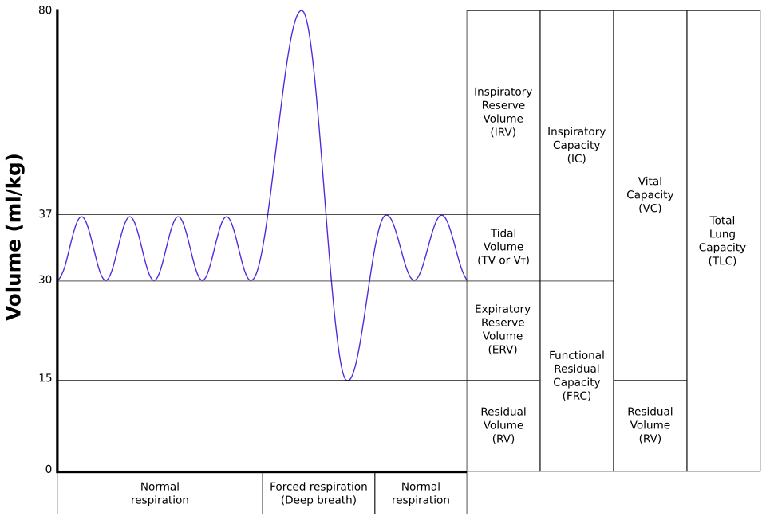
基本肺容積名稱 | 簡寫 | 定義 | 常見數值（成人）
潮氣容積 | TV (Tidal Volume) | 每次安靜呼吸進出肺的氣體量 | 約 500 mL
吸氣儲備容積 | IRV (Inspiratory Reserve Volume) | 吸氣後再用力吸入的最大量 | 約 3000 mL
呼氣儲備容積 | ERV (Expiratory Reserve Volume) | 呼氣後再用力呼出的最大量 | 約 1100 mL
殘氣容積 | RV (Residual Volume) | 用力呼氣後肺內仍殘留之氣體量 | 約 1200 mL
肺容量名稱 | 簡寫 | 臨床意義 | 組成
肺總容量 | TLC | 肺可容納的最大氣量 | TV + IRV + ERV + RV
肺活量 | VC (Vital Capacity) | 最大吸氣與呼氣間的容積 | TV + IRV + ERV
功能性殘氣量 | FRC (Functional Residual Capacity) | 正常呼氣後肺內剩餘的氣體量 | ERV + RV
吸氣容量 | IC (Inspiratory Capacity) | 安靜呼氣後能吸入的最大氣體量 | TV + IRV

  - 功能檢查（Pulmonary Function Testing）
    - 區分阻塞性(Obstructive)與限制性(Restrictive)肺疾病
    - 主要測量項目（Key PFT Parameters）
名稱 | 簡寫 | 說明與意義
肺活量 | VC / FVC | 最大吸氣後完全呼氣之容量
第一秒用力呼氣容積 | FEV₁ | 最大努力呼氣第一秒排出的氣體量
FEV₁/FVC比值 | - | 最常用於區分阻塞型肺病，正常約 >70%
肺總容量 | TLC | 吸氣至極限之最大肺容量（量測限制型疾病）
功能性殘氣量 | FRC | 正常呼氣後肺內剩餘空氣量（體積過度膨脹指標）
殘氣容積 | RV | 肺內無法排出的氣體，需特殊檢查才能測出
氣體擴散能力 | DLCO | CO的單次吸氣法，用於評估氣體交換（如間質病變、肺氣腫）

  - 流程圖（Interpretation Algorithm）
    - 先看 FEV₁/FVC 比值：
      - < 70% → 阻塞型疾病
        - FEV₁ 減少幅度定義輕中重度
        - DLCO 減少 → 肺氣腫；正常或上升 → 氣喘
      - ≥ 70% → 檢查 TLC：
        - TLC < 80% → 限制型疾病
          - DLCO ↓ → 肺纖維化或肺血管病
          - DLCO 正常 → 肥胖、胸壁限制
        - TLC 正常 → 可能為正常肺功能或早期疾病
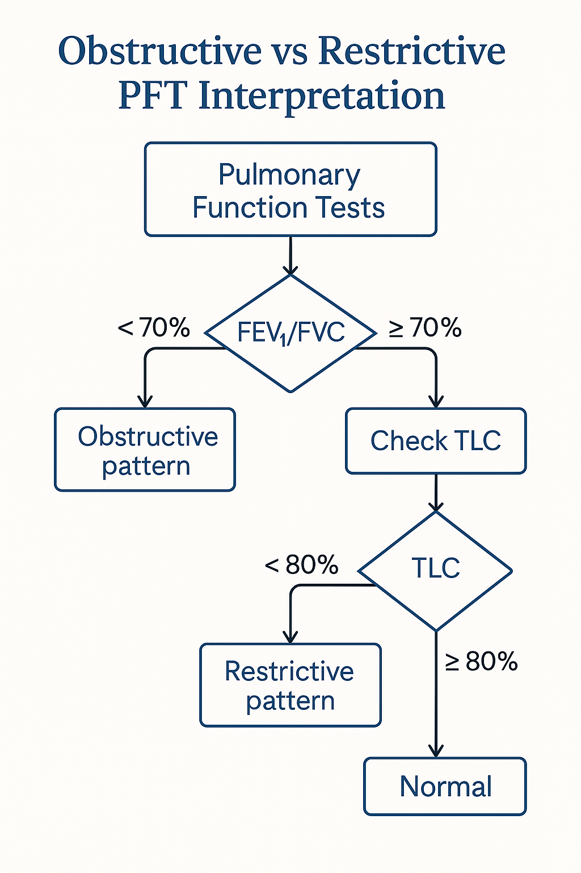

  - 若 DLCO 單獨下降 → 考慮：
    - 肺泡壁病變（肺纖維化）
    - 肺血管病變（肺高壓）
    - 肺氣腫（表面積減少）
    - 貧血（Hb 減少）

  - 疾病對照（PFT Patterns）
疾病 | FEV₁/FVC | TLC | DLCO | 特殊變化
Asthma | ↓ | 正常或↑ | 正常或↑ | 可逆性氣流受限
COPD（Emphysema） | ↓ | ↑ | ↓ | 氣體交換表面積減少
Restrictive（ILD） | 正常或↑ | ↓ | ↓ | 肺彈性減少，氣體交換障礙
Obesity | 正常 | ↓ | 正常 | 胸壁限制型通氣障礙
Myasthenia Gravis | 正常 | ↓ | 正常 | 呼吸肌無力造成 TLC 降低
Pulmonary Hypertension | 正常 | 正常 | ↓ | 僅 DLCO 下降

  - DLCO（Diffusing Capacity for Carbon Monoxide）定義：
    - 單次吸氣少量一氧化碳，量測肺泡膜擴散與血紅素結合的能力
    - 影響因素：
DLCO 下降 | DLCO 上升
肺氣腫、肺纖維化 | 肺出血、心衰（急性）、氣喘、紅血球過多症
肺高壓、貧血 | —

指標 | 正常參考 | 異常意義
FEV1/FVC | >70% | ↓ → Obstruction
TLC | 80–120% | ↓ → Restriction
DLCO | >75% | ↓ → 間質性肺病、肺高壓

  - 氣體擴散（Diffusion）
    - 氧氣與二氧化碳通過肺泡-微血管膜進行擴散。
    - 正常情況：
      - 肺泡面積大、膜厚度小，擴散效率極高。
      - 紅血球在通過肺泡毛細血管的前1/3路程內即達到完全氧合。
    - 臨床重點：
      - 正常情況下，氧氣與二氧化碳的交換是灌流限制（Perfusion-limited），而非擴散限制。
      - 只有在以下情境會發生擴散限制（Diffusion-limited）：
        - 高海拔暴露
        - 極端運動（如高強度運動員）
        - 肺泡膜增厚（如間質性肺病 Interstitial Lung Disease, ILD）

  - 通氣與灌流不均（Ventilation/Perfusion Mismatch）
    - 正常情況（Normal V/Q）
      - 單位肺泡之通氣（V）與灌流（Q）應相匹配（V/Q ≈ 0.8–1）。
      - 地心引力影響造成輕微V/Q變異（下肺通氣灌流較高）。
    - 典型異常型態（Abnormal V/Q Patterns）
型態 | 描述 | 臨床意義
高V/Q | 通氣正常，但灌流下降 | 肺栓塞（Pulmonary Embolism）
低V/Q | 灌流正常，但通氣下降 | 肺炎、肺水腫、小氣道疾病
真正分流（Shunt） | 無通氣（肺泡完全塌陷或充水）但仍有灌流 | ARDS、肺炎、肺水腫
死腔通氣增加 | 通氣至無灌流區域 | 肺栓塞、嚴重低血壓
  - 補充氧氣的反應
機制 | 對氧氣補充反應
低V/Q | 有改善
Shunt | 效果不佳（血氧無法大幅上升）

  - 低血氧機轉（Mechanisms of Hypoxemia）
機制 | 特色 | 臨床代表
低吸入氧氣濃度（↓FiO₂） | 高海拔或吸入低氧氣體 | 高山症
肺泡低通氣（Alveolar Hypoventilation） | 通氣不足造成氧氣下降，CO₂上升 | 神經肌肉疾病、麻醉過度
V/Q 不均 | 通氣與灌流不匹配 | COPD、肺炎
Shunt | 無法改善的缺氧 | ARDS、重症肺炎
擴散障礙（Diffusion limitation） | 罕見，通常伴隨重症ILD | 間質性肺病

  - 典型呼吸系統生理異常（Respiratory Patterns in Diseases）
疾病範例 | 生理異常 | PFT特徵 | DLCO變化
IPF（特發性肺纖維化） | 肺回縮力↑，通氣受限 | ↓TLC, ↓FVC, ↓RV | ↓DLCO
中度肥胖症（Moderate Obesity） | 胸壁外擴能力下降 | ↓FRC，TLC正常或稍↓ | 正常DLCO
重症Myasthenia Gravis | 呼吸肌無力，動作範圍受限 | ↓TLC，↑RV | 正常DLCO
急性氣喘發作（Acute Asthma） | 小氣道狹窄 | ↓FEV1, ↓FEV1/FVC，↑Raw | 正常或輕微↑DLCO
嚴重肺氣腫（Severe Emphysema） | 肺回縮力↓，動態肺氣腫 | ↑TLC, ↑RV, ↓FEV1, ↓FVC | ↓DLCO

  - 影像學檢查（Imaging Modalities）
    - 胸部X光（Chest Radiography）
項目 | 說明
基本觀察方向 | PA + Lateral 是標準；臥位片用於重症病人（解析度差）
特殊角度 | Lateral decubitus（判斷游離胸水）、Apical lordotic（上肺病灶）
優點 | 快速、普及；適合篩檢肺炎、肺水腫、氣胸等
限制 | 組織重疊多、解析度不高、心臟易放大（AP view）

  - 超音波（Ultrasound）
用途 | 說明
胸腔病灶定位 | 協助引導胸腔穿刺、引流、肺周邊病灶定位
橫膈功能 | 可評估橫膈活動
病灶評估 | 快速診斷氣胸、胸水、肺鬱血（肺水腫B-lines）
特色 | 無輻射、可床邊操作（POCUS）、敏感度高於X光

  - 核醫檢查（Nuclear Imaging）
項目 | 說明
V/Q Scan | 用於診斷肺栓塞（Perfusion缺損但Ventilation正常）
輔助用途 | 評估手術後肺功能（如肺葉切除前）
限制 | 逐漸被CTPA取代；特異度有限，解釋須依臨床結合

  - 電腦斷層（CT / MDCT）
項目 | 說明
CT用途 | 肺癌分期、肺間質病變（如UIP）、肺結節評估
MDCT | 多切面、多偵測器 → 提高解析度、重建3D圖像
CTPA（CT Pulmonary Angiography） | 肺栓塞檢查首選
Low-dose CT | 肺癌篩檢（建議對象：55–80歲、30 pack-year 吸菸史）

  - 虛擬氣管鏡（Virtual Bronchoscopy）
    - 利用CT重建支氣管路徑，可輔助定位、術前規劃
    - 可搭配導航系統（ENB）到達周邊肺結節

  - 正子斷層（PET / PET-CT）
用途 | 說明
肺癌分期 | 利用高代謝率的[18F]-FDG示踪劑判斷惡性病灶、淋巴轉移
Hybrid PET/CT | 將代謝活動與解剖結構疊合 → 提高診斷精準度
限制 | 小於1 cm 或低代謝腫瘤（如typical carcinoid）可能偽陰性  炎症或肉芽腫可能偽陽性

  - 核磁共振（MRI）
    - 優點：對軟組織解析度高，可用於胸壁侵犯、上肺溝腫瘤（Pancoast tumor）術前評估
    - 特殊應用：不適用放射線者（孕婦、兒童）、使用超極化氣體研究COPD功能
    - 限制：空間解析度差、檢查時間長、病人需配合良好、不適用金屬植入者

  - 傳統肺動脈攝影（Pulmonary Angiography）
    - 過去為肺栓塞診斷金標準，需導管注射顯影劑
    - 現已多由CTPA取代，僅限於特殊疑難病例

  - 侵入性診斷技術（Invasive Diagnostic Techniques）
    - 血液檢查（Serologic Testing）
      - 評估系統性疾病（如結締組織病）是否影響肺部
      - α1-antitrypsin 缺乏診斷早發性肺氣腫
      - 基因檢測可辨識CF、遺傳性支氣管擴張症等

  - 痰液檢查（Sputum Analysis）
種類 | 說明
誘導痰（Induced sputum） | 利用高張鹽水霧化誘發，適合評估PJP
常見應用 | 細菌、黴菌、分枝桿菌（TB）、病毒、惡性細胞檢查

  - 經皮針吸（Percutaneous Needle Aspiration）
    - CT或超音波導引穿刺肺結節或胸壁病灶
    - 可得細胞學/組織學診斷
    - 風險：少數造成氣胸或出血

  - 胸腔穿刺（Thoracentesis）
    - 針對胸腔積液做細胞、化學、培養、細菌染色分析
    - 可作為診斷與緩解性抽液用

  - 支氣管鏡（Bronchoscopy）
類別 | 說明
Flexible Fiberoptic Bronchoscopy | 可進行洗液（BAL）、刷檢（brushing）、活檢（biopsy）
Transbronchial Biopsy (TBBx) | 取得肺泡組織，用於間質性肺病或周邊病灶
Transbronchial Needle Aspiration (TBNA) | 經氣管壁針吸淋巴結，評估肺癌分期
EBUS-TBNA | 超音波導引針吸，實時定位→取樣精準
Radial Probe EBUS (RP-EBUS) | 增加對周邊肺結節之診斷率，可結合ENB導航

  - 新興支氣管內視技術（Emerging Endobronchial Tools）
技術 | 特點
Autofluorescence Bronchoscopy (AFB) | 偵測癌前病變
Narrow Band Imaging (NBI) | 提高血管顯影，區辨惡性病變
Optical Coherence Tomography (OCT) | 細胞層級斷層影像（高解析度）
Confocal Laser Microscopy (CFM) | 即時高解析顯微影像，近似活檢

  - 胸腔內視鏡（Medical Thoracoscopy / Pleuroscopy）
    - 可視化胸膜表面，取得活檢、放置胸管或執行胸膜固定術（pleurodesis）
    - 不需全身麻醉，適合惡性胸水患者

  - 胸腔手術性檢查（Surgical Diagnostic Techniques）
技術 | 說明
Mediastinoscopy | 取樣2R/4R等縱膈前方淋巴結，肺癌分期用
Mediastinotomy（Chamberlain procedure） | 取樣5/6區塊淋巴結
VATS（Video-Assisted Thoracoscopic Surgery） | 微創手術，可進行肺活檢、肺葉切除、胸膜處理
Thoracotomy | 傳統開胸手術，適用於深部或靠近重要結構之病灶

https://commons.wikimedia.org/wiki/File:Lungvolumes.svg

